МУНИЦИПАЛЬНОЕ АВТОНОМНОЕ ДОШКОЛЬНОЕ ОБРАЗОВАТЕЛЬНОЕ УЧРЕЖДЕНИЕ ДЕТСКИЙ САД № 23 «РОСИНКА» МУНИЦИПАЛЬНОГО РАЙОНА МЕЛЕУЗОВСКИЙ РАЙОН РЕСПУБЛИКИ БАШКОРТОСТАН

Система профилактической работы ДОУ по ОБЖ (ППБ)
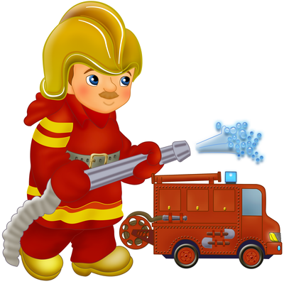

Отчет о проделанной профилактической работе по предупреждению пожарной безопасности за 2015-2016 учебный год в МАДОУ детский сад № 23 «Росинка»

1. Изучение ППБ в детском саду ведется по программе Н.Н.Авдеевой «Основы безопасности детей дошкольного возраста».
Ребенок должен усвоить, что есть предметы, которыми категорически запрещается пользоваться детям (спички, газовые плиты, электрические розетки, включение электроприборов). Здесь как нигде уместны прямые запреты. Ребенок, ни при каких обстоятельствах не должен самостоятельно зажигать спички, включать плиту, прикасаться к включенным приборам. При необходимости прямые запреты дополняются объяснениями.

2. Научить правилам ППБ не возможно без помощи родителей.
Поэтому проводится совместная работа с семьей, где разрабатываются памятки по правилам ПБ, выпускаются газеты, плакаты, папки передвижки «От шалости до беды один шаг».
В ноябре прошло общее родительское собрание «Безопасность детей- забота взрослых»

3. Сотрудничаем с кинотеатром «Октябрь», где вниманию детей предлагается просмотр мультфильмов по ППБ.
4. Педагоги в своей работе систематически используют наглядный материал. Плакаты: «Уроки безопасности»,
«Что делать, если в квартире начался пожар».
Рассказы: Л.Толстой «Пожар».
Сказки: К.Чуковского «Путаница»,
С.Маршака «Кошкин дом».
Стихотворения: Е. Хоринская «Спичка-невеличка»,
И.Тверабукина «Андрейкино дежурство»
Воспитатели используют игры- драматизации, игровые тренинги, сюжетно-ролевые и дидактические игры. 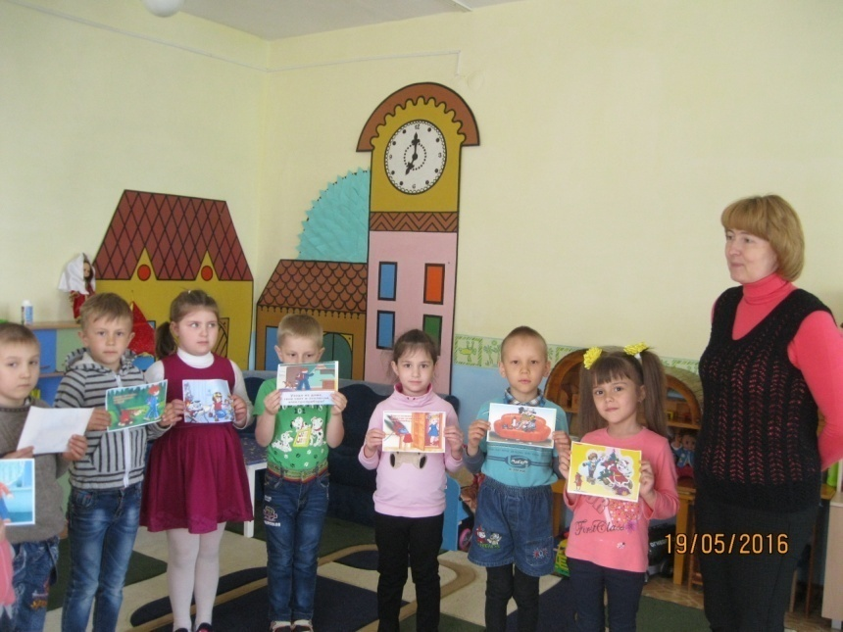
В мае в детском саду было проведено спортивное развлечение «Пожарные на ученьях» с целью закрепления знаний детей о правилах пожарной безопасности, формирования умений находить решения в чрезвычайных ситуациях, развития внимания, скорости и находчивости. Ребята побывали в роли пожарных, учились действовать в чрезвычайных ситуациях, отгадывали загадки, читали стихи. Все участники показали хорошие знания правил пожарной безопасности.
19 мая 2016 г. дети старшей группы посетили пожарную часть № 50 г. Мелеуза, где работники продемонстрировала детям, как работают пожарные.
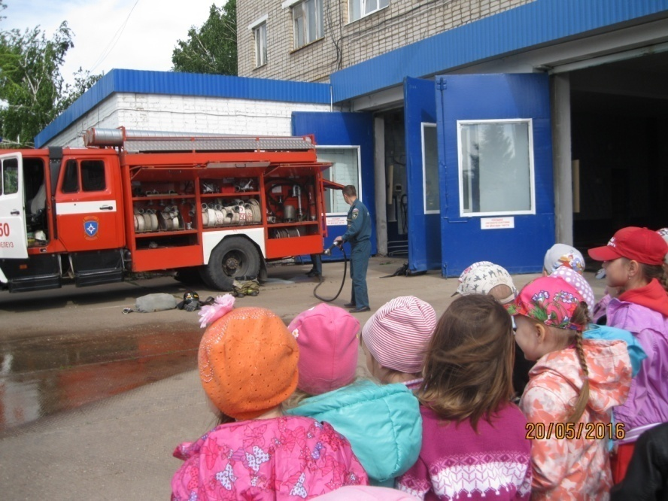
6. В перспективе провести семинар-практикум для родителей «Безопасность в вашем доме».

Утверждаю
Заведующий МАДОУ д/с № 23 «Росинка» ____________В.Р. Яппарова Приказ № 85- од от 02. 08. 2016 г.

Программа обучения воспитанников правилам
пожарной безопасности

Обучение воспитанников детских учреждений правилам пожарной безопасности проводится с целью воспитания у них бережного отношения к собственности, оказания практической помощи взрослым в сохранении любых видов собственности, жизни, здоровья и имущества граждан от пожаров, воспитания навыков по предупреждению пожаров и тушению загораний, а также по оказанию первой помощи пострадавшим.
НОД проводится воспитателями. К проведению мероприятий целесообразно привлекать работников пожарной охраны. Порядок проведения и темы занятий определяются руководителем детского учреждения. Занятия по изучению правил пожарной безопасности следует проводить с учетом возраста воспитанников.
С детьми старшего дошкольного возраста - беседы по предупреждению пожаров в детском саду и дома.

«Утверждаю»
Заведующий МАДОУ д/с № 23 Росинка
______________В.Р. Яппарова

Приказ № 85- од от 02.08. 2016 г.

План мероприятий на 2016-2017 учебный год
по пожарной безопасности в МАДОУ д/с № 23 «Росинка»
№ | Мероприятия | Срок проведения |  | Ответственные
1. | Мероприятия с сотрудниками ДОУ:
 | 1.1. Инструктажи по пожарной безопасности:  - первичный на рабочем месте;  - плановый;  - внеплановый  1.2. Проведение тренировок по эвакуации в случае  возникновения пожара.  1.3. Работа с детьми по ознакомлению с правилами ПБ; | ежемесячно постоянно |  | заведующий ДОУ воспитатели  старший воспитатель
 | 1.4. Составление плана работы по изучению ПБ с детьми. | сентябрь
2. | Мероприятия с детьми по формированию правил безопасного поведения:
 | 2.1.НОД (познание)  - «Хрюша попал в беду»;  - «Тили бом, тили бом. Почему загорелся кошкин дом?»  - «Электроприборы - причина пожара»;  - «Для забавы и игры спички в руки не бери»  - «Пожарный герой, он с огнем вступающий в бой»;  - «ППБ»;  - «Пожарный-профессия героическая»  - «Пожароопасные предметы». | Сентябрь - май |  | воспитатели  младшие группы  средняя группа  старшая группы  подготовительная группа
 | 2.2. Рассматривание:  - пожарной машины  - картины «Пожар»;  - плаката «Правила пожарной безопасности»  - плаката «Уроки безопасности»  - плаката «Что делать, если в квартире начался пожар»  2.3. Игровая деятельность:  Д/И «Что горит, что не горит»;«Найди предметы для тушения пожара»; «Если возник пожар»; «Все работы хороши». Что необходимо пожарному?» «Опасные соседи» |  | воспитатели  младшие группы  средняя группа  старшая группа  подготовительная группа  воспитатели: младшие группы  средняя группа старшая группа  подготовительная
 | 2.4 Инсценировка стихотворения С.М. «Кошкин дом»  2.5 Игра-эстафета «Пожарные-люди отважные»  2.6 Подвижные игры «Пожарные на учениях»  2.7 Беседы  Почему горят леса?  Безопасный дом  Потенциальные опасности дома  Скоро, скоро новый год, к детям елочка придет  Если дома начался пожар?  Опасные предметы  Что делать в случае пожара в детском саду?  Друзья и враги  Знаешь сам – расскажи другому  2.8. Чтение художественной литературы  -потешка «Как непослушная Хрюша чуть не  сгорела»  К.Чуковский «Путаница»  С.Я. Маршак «Рассказ о неизвестном герое»  Л.Толстой «Пожарные собаки»  2.9.Изодеятельность  «Тили бом, тили бом, загорелся кошкин дом»  «Пожар»  3.0. Аппликация  «Пожарные машины»  3.1.Конструирование «Наша улица»  3.2 Целевая прогулка в пожарную часть  3.3. Просмотр мультфильмов по пожарной тематике.  3. Мероприятия с родителями  Оформление папок-передвижек: стенд -газеты родителями «Огонь – наш друг, огонь –наш враг»  Консультации:  Безопасное поведение  Внимание: эти предметы таят опасность!  Предотвратите беду: действия детей в чрезвычайных ситуациях  Правила поведения при пожаре в местах массового скопления людей  Первая помощь при ожоге  4. Оформление выставки детских рисунков «Не шути с огнем» | В течении года  Постоянно  в течение года |  | воспитатели  младшие группы  средняя группа  старшая группа  подготовительная группа  воспитатели: младшие группы  средняя группа старшая группа  подготовительная группа  старшая группа  подготовит  подготовит подготовительная старшая группа  во
 |  | в течение года

Утверждаю
Заведующий МАДОУ д/с № 23 «Росинка»
_____________В.Р.Яппарова
Приказ № 85 - од от 02.08 2016 г.

План
мероприятий по предупреждению детской шалости с огнем
на 2016 - 2017 учебный год

№ | Мероприятия | Срок исполнения | Исполнители (должность)
1. | В новом учебном году, провести совещания при руководителе по активизации профилактической работы, направленной на предупреждение пожаров от детской шалости с огнем с привлечением инспекторов ОГПН, ВДПО. | Сентябрь, май | Руководитель, ответственный за пожарную безопасность
2. | Рассмотреть вопросы по соблюдению  правил пожарной безопасности:  - состояние пожарной безопасности в  учреждении  - соблюдение правил пожарной безопасности в быту (на родительских собраниях). | Не реже 1 раза в неделю | Ответственный за пожарную безопасность  воспитатели
3. | Пожарно-техническое обследование образовательного учреждения:  - подготовка к новому учебному году;  - периодическое. | Август  Не реже 1 раза в месяц | Администрация образовательного учреждения  Внештатный инспектор по  пожарной безопасности
4. | Организовать обучение детей мерам пожарной безопасности согласно статьи 29 Кодекса РБ «О пожарной безопасности». | Постоянно | Руководитель
5. | Приобрести комплекты плакатов по пожарной безопасности для детских образовательных учреждений, обновить уголок пожарной безопасности. | Август | Администрация образовательного учреждения
6. | Организовать посещение детей в течение учебного года и во время каникул местного подразделения пожарной охраны, для ознакомления с пожарной техникой, пожарно-техническим вооружением и буднями работников пожарной охраны. | Согласно  графика | Администрация образовательного учреждения
7. | Организация проведения конкурса детских рисунков и макетов на противопожарную тематику | Январь-  февраль | Старший воспитатель

УТВЕРЖДАЮ Заведующий МАДОУ №23 «Росинка»
___________________ /В.Р. Яппарова/
Приказ № 85- од от 02.08.2016 г.
План проведения месячника по пожарной безопасности
№ | Наименование мероприятий | Сроки исполнения | Исполнитель
1. | Разработка и утверждение плана проведения по пожарной безопасности. | декабрь | Старший воспитатель
2. | Проведение инструктажа с сотрудниками ДОУ по организации ПБ | декабрь | Заведующий
3. | Организовать проверку противопожарного состояния МАДОУ | декабрь | Заведующий старший воспитатель
4. | Проведение занятий с практической отработкой эвакуации детей при пожарах в ДОУ | В течение месяца | Заведующий
5. | Проведение непосредственно-образовательной деятельности по курсу ОБЖ  Рассматривание плакатов, чтение художественной литературы.  Показ видеоматериалов для изучения правил пожарной безопасности | декабрь | Воспитатели
6. | Спортивные соревнование  «Пожарные- люди отважные» | декабрь | воспитатели гр №2,5
7. | Выставка детского творчества  «Огонь-враг, огонь- друг» | декабрь | Воспитатели гр. № 2,5
8. | Проведение бесед по предупреждению детской шалости с огнем на групповых родительских собраниях | В течение месяца | Воспитатели

Старший воспитатель: / М.С. Бережная/

